今天能否完成以下功能：

1.切换指令实时日监控

该页面显示的字段为：
装置、指令名称、切换计划、切换开始时间、切换完成时间、指令评价

数据过滤条件：1.根据用户和位置组态关系实现数据过滤
2.相同角色的不同用户需要看到相同的数据
规则：1 .切换计划日期<=当前日期 而且切换完成时间为空的 切换指令
2.切换完成时间在当天和昨天的 切换指令

规则1的数据需要置顶

2、切换指令接收情况跟踪

该页面显示的字段为：
装置、指令名称、切换计划、当前状态、接收单位、接收时间

当前状态的红灯、黄灯和绿灯的规则与操作指令的规则一致
接收单位：显示切换指令下级接收人的单位

数据过滤条件：1. 相同角色的不同用户需要看到相同的数据

3、操作指令实时日监控 的LIMS、数采最新数据检测及实时趋势图
规则：显示最新的小时数据表内的数据以及时间

最新mes班点监测---改成最新监测值

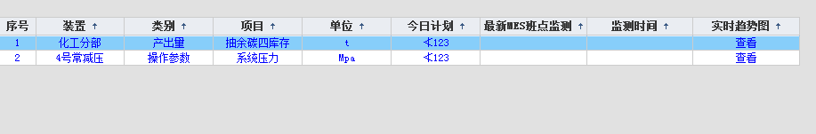
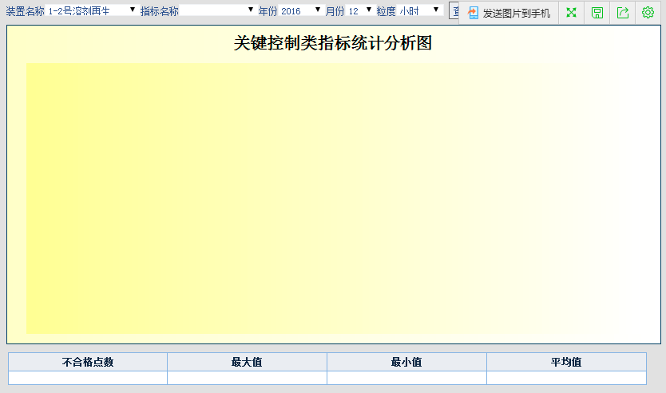

弹窗内的装置名称默认显示主页面上的装置名称和指标名称

装置的下拉框 需要用户与位置的组态关系进行过滤
指标的下拉框 需要与装置和指标的组态关系进行联动

4、切换指令数据导入

----已经完成

5、指令制定界面加入 “下发时间”字段

6、分部级、装置级的指令接收界面加入 “接收时间”，“接收人”

